Texte

Je devais avoir une dizaine d’années quand je fis la connaissance, sur le chemin de l’école, d’un petit garçon blanc, prénommé Franklin. Il faisait à peu près la même taille que moi, peut-être un peu plus grand. Il m’a adressé la parole et m’a menacée de me frapper – il serrait son poing comme s’il allait m’en coller une. J’ai alors ramassé une brique en lui déclarant qu’il pouvait tenter de taper, à ses risques. Il s’est ravisé et a continué son chemin.
Je n’y ai plus repensé et l’imagine que lui non plus. Mais un beau jour, je déclarai à ma grand-mère : « J’ai vu Franklin. Il a dit qu’il allait me frapper, alors j’ai ramassé une brique pour la lui jeter dessus. » En entendant cette histoire, elle me gronda très sévèrement. Il me fallait apprendre que les Blancs étaient les Blancs et qu’on ne pouvait pas leur parler n’importe comment, ni faire ce que l’on voulait face à eux. Surtout, il ne fallait jamais leur répondre s’il nous faisait quelque chose de mauvais.
Cela m’a beaucoup énervé. J’avais le sentiment d’avoir le droit de me défendre si je pouvais. Ma grand-mère me disait que j’avais les nerfs à fleur de peau, que j’étais trop belliqueuse et qu’on me lyncherait avant mes 20 ans si je n’étais pas plus prudente. Je ne me suis jamais disputée avec Franklin, mais pas parce que j’avais peur. Je pense que j’ai tout simplement arrêté de faire attention à lui alors que nous avons continué à nous croiser sur la route. Mais dans mon esprit, l’attitude de ma grand-mère me blessait, car j’avais l’impression qu’elle prenait le parti de mon ennemi. C’était comme si elle le préférait à moi.
Ce n’est que plus tard que j’ai compris qu’elle m’avait grondée parce qu’elle redoutait mon attitude et qu’elle se faisait du souci. Elle savait qu’il était très dangereux pour moi de me comporter avec Franklin, ou avec n’importe qui d’autre de blanc, d’égal à égal. A l’époque, les Noirs pouvaient être passés à tabac et même tués s’ils agissaient de la sorte.

Rosa Parks, Mon histoire, 2018, Editions Libertalia.
Pages 37 38

Document iconographique

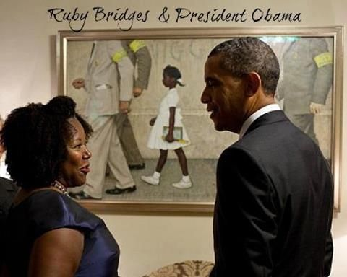

Ruby Bridges s’entretient avec le président Barack Obama à la Maison-Blanche, la 15 juillet 2011. En arrière-plan, le tableau de Norman Rockwell, The Problem We All Live With, qui montre Ruby enfant escortée par la police lors du premier jour d’école quand la mixité fut imposée à la Nouvelle-Orléans (Louisiane) en 1960.
Musée Norman Rockwell

Lien vers la vidéo : "J'ai pas envie d'aller à l'école" - A Musée Vous, A Musée Moi – ARTE : https://www.youtube.com/watch?v=OQJzdvq2ULs

Nom de l’élève :
Premières impressions de lecture

A la lecture de ce texte, quels sentiments avez-vous éprouvés pour Rosa Parks ?
Trouvez plusieurs adjectifs pour qualifier la personnalité de Rosa Parks petite.

